Мастер-класс для родителей и детей второй младшей группы. Поделка из цветной бумаги «Зонтик».
Автор: Мосина Татьяна
Присутствуют:
Воспитатель – Мосина Татьяна Вячеславовна, Родители – 4 человека (лист регистрации прилагается), дети.
Цель: Создание условий для укрепления сотрудничества между детским садом и семьёй, и развития творческих способностей детей.
Задачи:
- Развивать эстетический вкус и художественное воображение детей
- Развивать конструкторское мышление – собрать целое из кусочков
- Развить тактильное ощущение и моторику
- Воспитывать познавательный интерес
- Развивать творческие способности, эстетическое восприятие и художественный вкус
- Развитие глазомера
- Обогащение словарного запаса у детей
- Оказание помощи родителям в осуществлении работы по развитию мелкой моторики детей младшего дошкольного возраста
Материалы и оборудование: ножницы, двухсторонняя цветная бумага, клей карандаш, СD-диск, карандаш, трубочка для коктейлей, двухсторонний скотч, образец готовой работы.
Ход работы:
- Берём лист бумаги и с помощью CD-диска обводим карандашом круг
- Вырезаем круг (таких кругов нам понадобиться 15 штук)

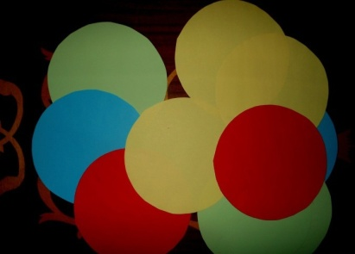
- Сгибаем круг по диагонали, и еще раз (проделываем с каждой заготовкой)
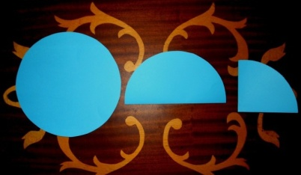
- Зрительно делим пополам и смазываем клеем, так мы приклеиваем все 15 заготовок
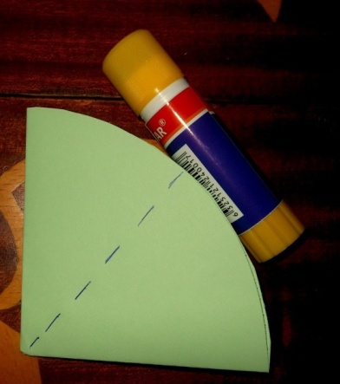
- Должен получиться «слоёный пирог»
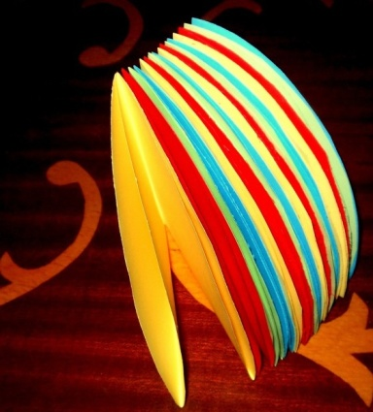
- Склеиваем боковые части, расправляем зонтик
- Трубочку для коктейлей оборачиваем с одного конца двухсторонним скотчем и продеваем её в центр зонтика. Другой конец трубочки загибаем, как ручку.
